*Białe szaleństwo na śniegu, to nie wszystko!*

*Zima, to także magiczna atmosfera i piękne widoki,*

*a szczególnie w tym roku, gdyż zaskoczyła nas ilością białego puchu!*



Aby wziąć udział w konkursie należy wykonać pracę plastyczną techniką dowolną, przedstawiającą zimowy krajobraz.

Termin składania prac: **03.03.2023r.**

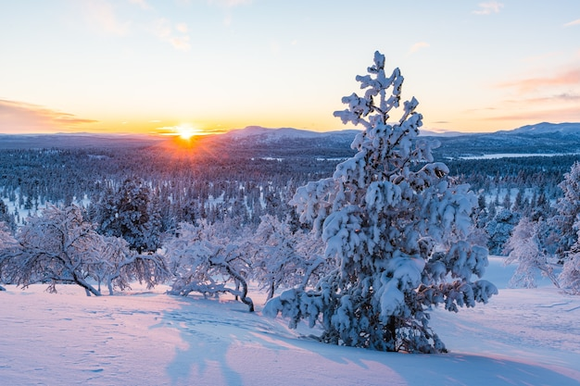

Organizator konkursu: Małgorzata Janik

**Regulamin konkursu:**

**Cele konkursu:**

• umożliwienie dzieciom zaprezentowania ich umiejętności plastycznych;

• pobudzanie umysłu do kreatywnego myślenia;

• rozwijanie wyobraźni plastycznej i wrażliwości estetycznej oraz ćwiczenie sprawności manualnej;

• twórcza organizacja czasu wolnego - zachęcenie do aktywnego udziału w konkursie plastycznym;

**Warunki uczestnictwa:**

1. Uczestnicy konkursu mają za zadanie wykonanie jednej pracy plastycznej na kartce A4 , przestrzennej lub płaskiej, wykorzystując przy tym dowolną technikę (np. malarstwo, rysunek, wyklejanka, wydrapywanka, wycinanka, plastelina, origami itp.).

2. Udział w konkursie ma charakter wewnątrzszkolny i jest skierowany **do uczniów klas 0 – 3 SP**

3. Udział w konkursie jest równoznaczny z akceptacją regulaminu.

4. Jeden autor może przekazać na konkurs jedną pracę plastyczną.

5. Pracę należy podpisać i złożyć u wychowawcy, który przekaże ją organizatorowi.

6. Prace konkursowe będą oceniane przez komisję (powołaną przez organizatora), która będzie brała pod uwagę:

• zgodność pracy z tematem przewodnim;

• różnorodność technik wykonanych prac;

• wkład włożony w wykonanie pracy;

• pomysłowość, walory artystyczne i estetykę prezentowanych prac.

7. Rozstrzygnięcie konkursu nastąpi **10 marca 2023 r.**

9. Wszystkie prace konkursowe zostaną zaprezentowane na stronie internetowej szkoły.

10. Za wykonanie prac konkursowych przewidziano dyplomy oraz drobne upominki.